Ištrauka iš Nekilnojamojo turto registro kadastro žemėlapio
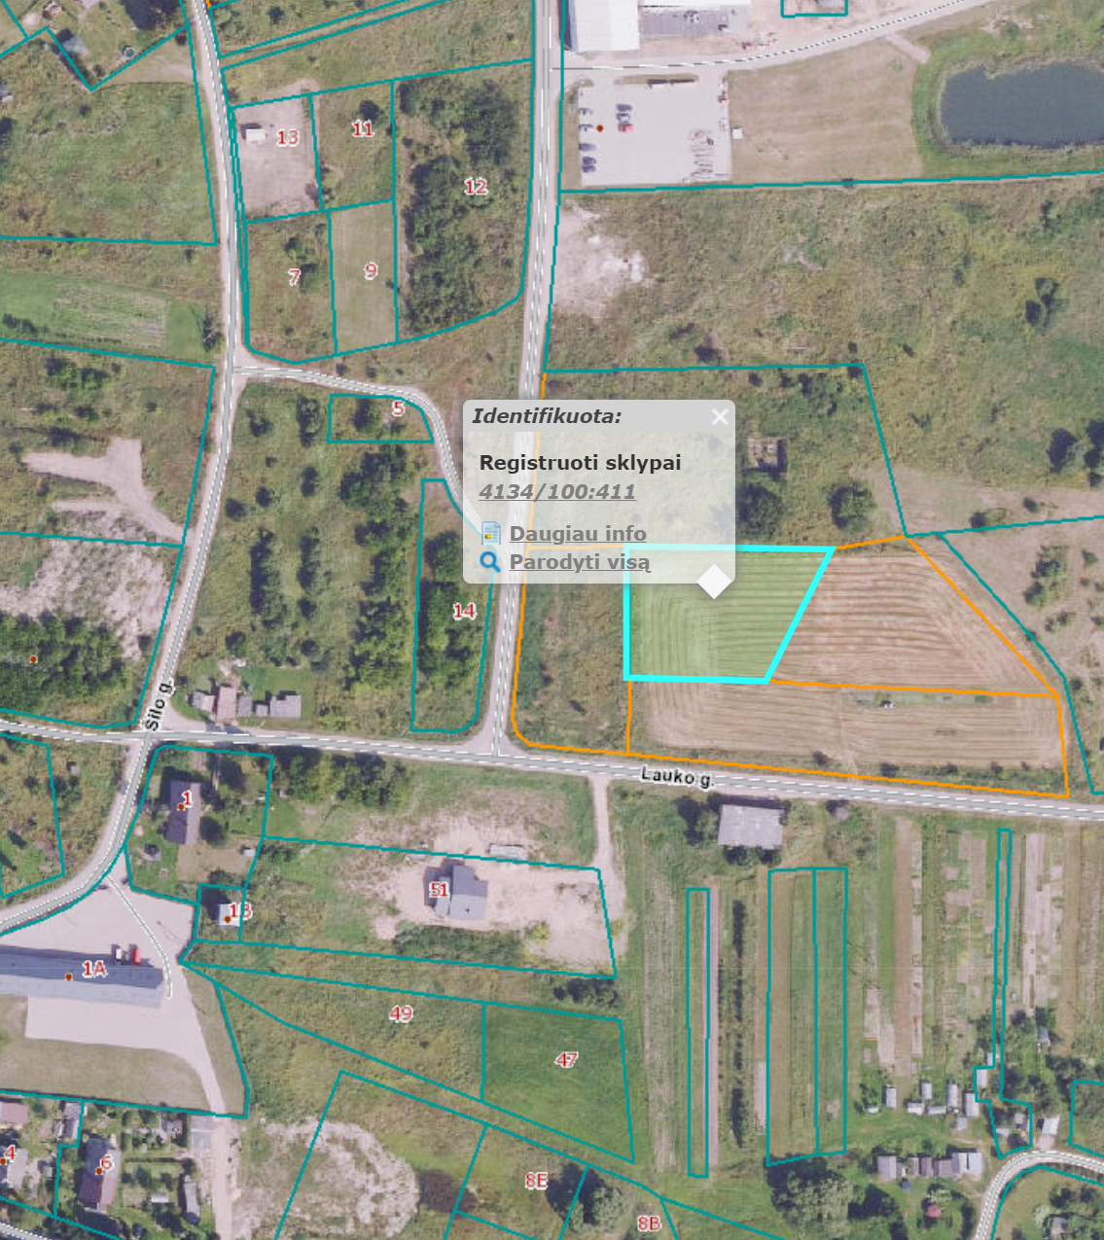

Ištrauka iš Vandens tiekimo ir nuotekų tvarkymo spec. plano
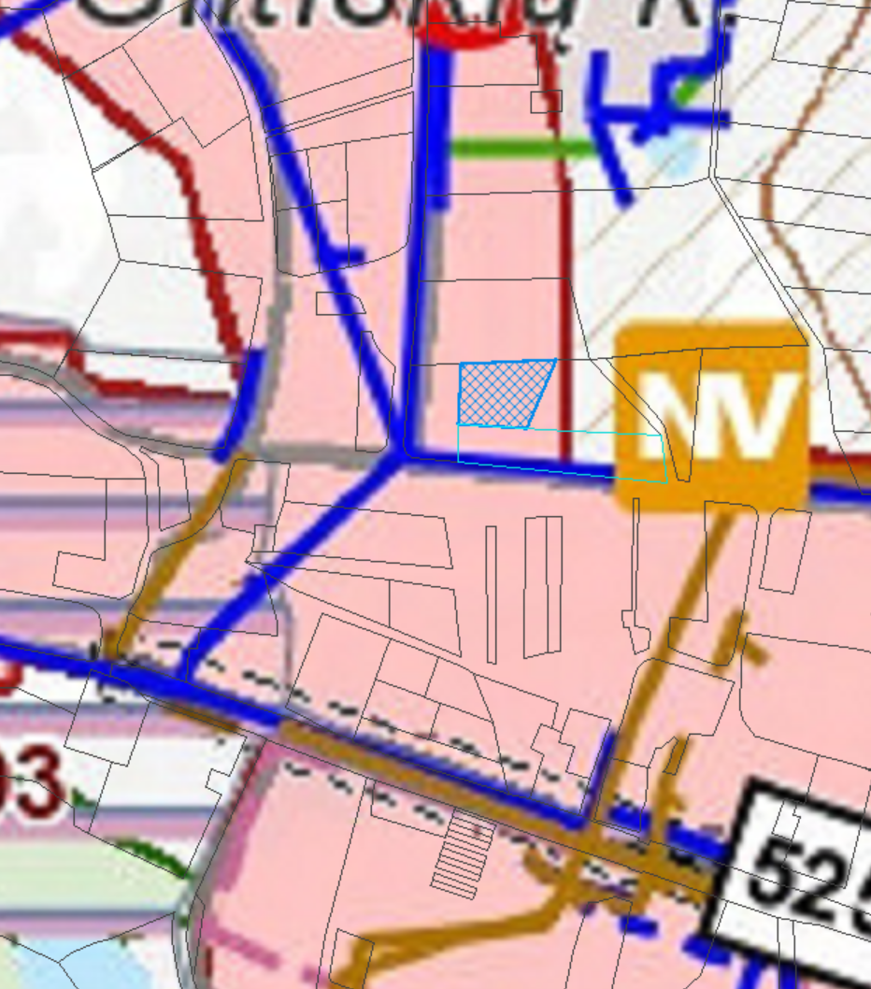
Ištrauka iš Vilniaus rajono savivaldybės teritorijos kraštovaizdžio
specialiojo plano
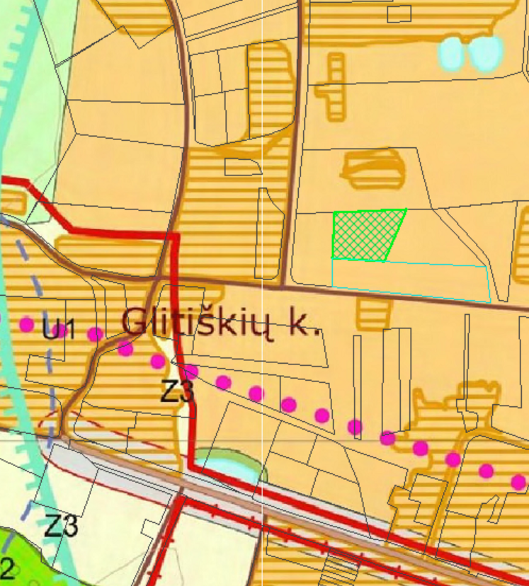
4134/0100:0411




